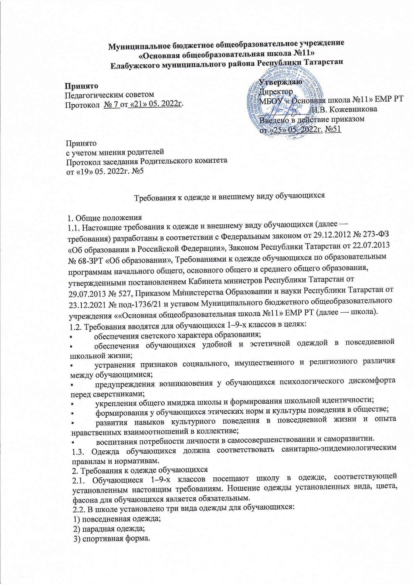
2.3. Повседневная одежда для мальчиков и юношей включает:
• брюки классического стиля, пиджак (жакет) или жилет синего цвета;
• однотонную сорочку пастельных тонов, сочетающуюся с цветовой гаммой брюк, пиджака (жакета), жилета;
• аксессуары (галстук, поясной ремень);
• джемперы, свитеры, пуловеры нейтральных или неярких цветов в холодное время года.
2.3. Повседневная одежда для девочек и девушек включает:
• сарафан синего цвета. Длина сарафана должна быть не выше 10 см от верхней границы колена и не ниже 10 см нижней границы колена;
• пиджак (жакет), кардиган;
• непрозрачную блузу длиной ниже талии, пастельных тонов, сочетающуюся с цветовой гаммой сарафана, пиджака (жакета), кардигана;
• аксессуары (брошь, белый воротник);
• джемперы, свитеры, пуловеры нейтральных или неярких цветов в холодное время года.
2.4. Парадная одежда для мальчиков и юношей состоит из повседневной школьной одежды, дополненной светлой сорочкой или праздничным аксессуаром.
2.5. Парадная одежда для девочек и девушек состоит из повседневной школьной одежды, дополненной светлой блузой или праздничным аксессуаром.
2.6. Парадная одежда используется обучающимися в дни проведения праздников и торжественных линеек.
2.7. Спортивная одежда обучающихся включает футболку белого цвета, спортивные брюки темно-синего цвета, спортивный костюм темно-синего цвета (возможны декоративные элементы иных цветов), кеды и кроссовки.
2.8. Одежда обучающихся должна соответствовать погоде и месту проведения учебных занятий, температурному режиму в помещении.
2.9. В школе не допускается ношение обучающимися:
• одежды, обуви и аксессуаров с травмирующей фурнитурой;
• одежды с яркими надписями и изображениями (за исключением спортивных костюмов, носимых на занятиях физической культурой и спортом);
• одежды и аксессуаров, содержащих символику экстремистских организаций, а также пропагандирующих психоактивные вещества и противоправное поведение, атрибутов одежды.
2.10. При выборе одежды для ношения в школе обучающиеся, родители (законные представители) обучающихся должны исключить модели брюк и юбок с заниженной талией и (или) высокими разрезами, декольтированных платьев и блуз, одежды бельевого стиля, массивной обуви на толстой платформе, туфель на высоких каблуках (свыше 7 см), массивных украшений.
3. Внешний вид обучающихся
3.1. Внешний вид и одежда обучающихся школы должны соответствовать общепринятым нормам классического стиля и носить светский характер.
3.2. Одежда и обувь обучающихся должны соответствовать погоде и месту проведения учебных занятий, температурному режиму в помещении, должны быть чистыми и опрятными.
3.3. Все обучающиеся должны иметь сменную обувь. Сменная обувь должна быть чистой, выдержанной в классическом стиле. Допустимая высота каблука для девочек и девушек 5–9-х классов — не более 5 см.
3.4. В школе не допускается ношение атрибутов одежды, закрывающих лицо (кроме случаев, обусловленных состоянием здоровья учащихся).
4. Права, обязанности и ответственность участников образовательных отношений
4.1. Обучающиеся обязаны носить в школу одежду установленных вида, цвета, фасона.
4.2. Обучающиеся и их родители (законные представители) самостоятельно выбирают и комбинируют одежду, обувь и аксессуары, соответствующие настоящим требованиям.
4.3. Родители (законные представители) обучающихся обеспечивают обучающихся школьной одеждой, соответствующей настоящим требованиям, контролируют соответствие одежды и обуви требованиям санитарного законодательства, а также внешний вид обучающихся перед выходом в школу.
4.4. Не допускаются действия администрации образовательной организации и педагогического коллектива, направленные на принуждение родителя (законного представителя) ребенка приобретать одежду обучающегося у конкретного поставщика (производителя).
4.4. За нарушение установленных требований к обучающимся применяются меры дисциплинарного взыскания в порядке и на условиях, предусмотренных законодательством Российской Федерации.

